ΛΥΣΗ
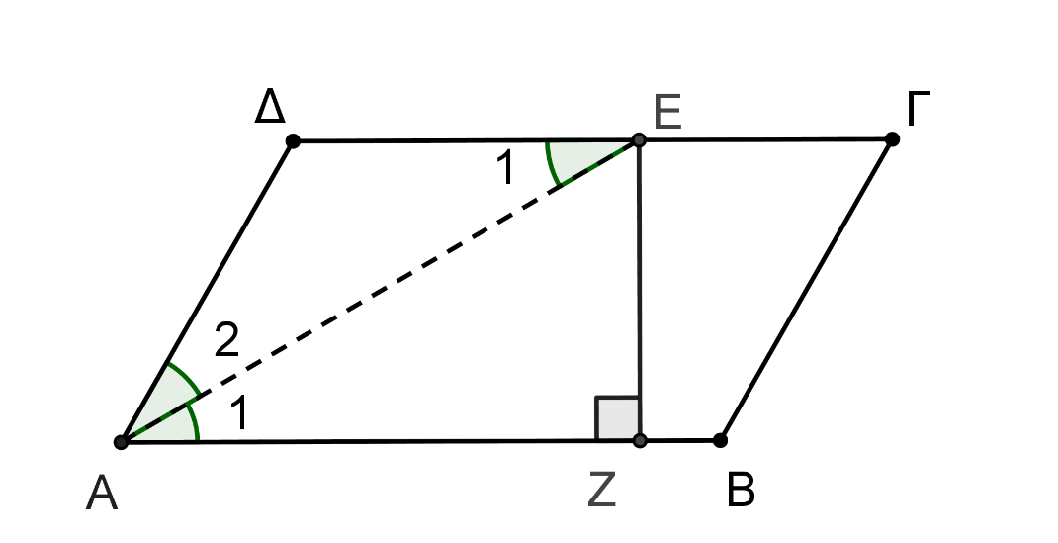
α) Αφού η ΑΕ είναι διχοτόμος της γωνίας $\hat{Α}$ και η γωνία $\hat{Α}$ = 60⁰, τότε θα είναι $\hat{Α}$₁ = $\hat{Α}$₂ = 30⁰ (1).
Αφού το ΑΒΓΔ είναι παραλληλόγραμμο, οι απέναντι πλευρές του ΑΒ και ΔΓ είναι παράλληλες, οπότε θα ισχύει $\hat{Ε}$₁ = $\hat{Α}$₁ (2) ως γωνίες εντός εναλλάξ των παράλληλων πλευρών ΑΒ και ΔΓ με τέμνουσα την ΑΕ.
Από τις σχέσεις (1) και (2) προκύπτει ότι $\hat{Α}$₂ = $\hat{Ε}$₁, οπότε το τρίγωνο ΑΔΕ είναι ισοσκελές με ΑΔ = ΔΕ και ΑΔ = 6, άρα ΔΕ = 6.
Επομένως, σωστή απάντηση είναι η Α.
β) Επειδή η ΕΖ είναι κάθετη στη ΑΒ, το τρίγωνο ΑΕΖ είναι ορθογώνιο με ορθή τη γωνία $\hat{Ζ}$ και με $\hat{Α}$₁ = 30⁰ από τη σχέση (1), οπότε η απέναντί της κάθετη πλευρά ΕΖ θα είναι ίση με το μισό της υποτείνουσας ΑΕ, δηλαδή ΕΖ = $\frac{1}{2}$ ΑΕ ή ΑΕ = 2ΕΖ.
Επομένως, σωστή απάντηση είναι η Γ.

